**Гнездицкая (Савицкая) Ева (Hniazdzicka Ewa z Sawickich)**

30 января 1788 г – венчание с Самусем Гнездицким (НИАБ 136-13-894, лист 66об, №1/1788-б (ориг)).

9 апреля 1789 г – крещение сына Иосифа (НИАБ 136-13-894, лист 6об, №21/1789-р (ориг)).

23 ноября 1792 г – крещение сына Клеменса (НИАБ 136-13-894, лист 17об, №77/1792-р (ориг)), (РГИА 823-2-18, лист 245,№35/1792-р (коп)).

19 августа 1795 г – крещение дочери Марьяны (НИАБ 136-13-894, лист 25, №30/1795-р (ориг)), (РГИА 823-2-18, лист 253,№23/1795-р (коп)).

1 июня 1801 г – крещение сына Михала Мартина (НИАБ 136-13-894, лист 43об, №14/1801-р (ориг)).

8 января 1803 г – крещение сына Антона Адама (НИАБ 136-13-894, лист 49, №1/1803-р (ориг)).

2 апреля 1806 г – крещение сына Габриэля Яна (НИАБ 136-13-894, лист 59об, №14/1806-р (ориг)).

**НИАБ 136-13-894:** Лист 66об. **Метрическая запись №1/1788-б (ориг).**

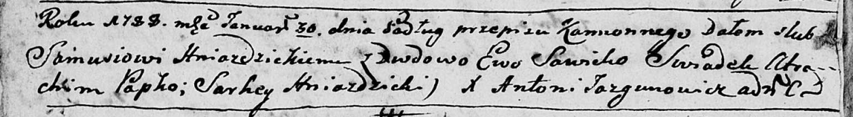

Дедиловичская Покровская церковь. 30 января 1788 года. Метрическая запись о венчании.

Hniazdzicki Samuś – жених с деревни [Заречье].

Sawicka Ewa – невеста, вдова.

Papko Atrachim – свидетель.

Hniazdzicki Sarhey – свидетель.

Jazgunowicz Antoni – ксёндз.

**НИАБ 136-13-894:** Лист 6об. **Метрическая запись №21/1789-р (ориг).**

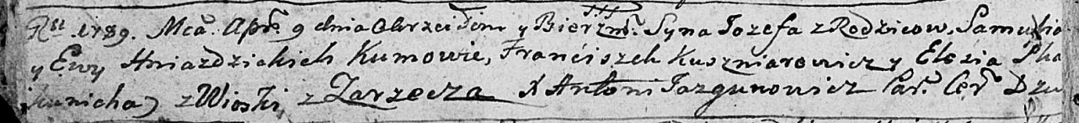

Дедиловичская Покровская церковь. 9 апреля 1789 года. Метрическая запись о крещении.

Hniazdzicki Jozef – сын родителей с деревни Заречье.

Hniazdzicki Samuś – отец.

Hniazdzicka Ewa – мать.

Kuszniarowicz Franćiszek - кум.

Skakunicha Eliesia - кума.

Jazgunowicz Antoni – ксёндз.

**НИАБ 136-13-894:** Лист 17-об. **Метрическая запись №77/1792-р (ориг).**

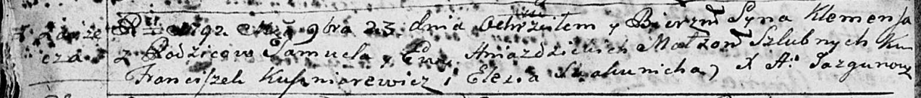

Дедиловичская Покровская церковь. 23 ноября 1792 года. Метрическая запись о крещении.

Hniazdzicki Klemens – сын родителей с деревни Заречье.

Hniazdzicki Samuel – отец.

Hniazdzicka Ewa – мать.

Kuszniarewicz Franciszek - кум.

Skakunicha Elesia - кума.

Jazgunowicz Antoni – ксёндз.

**РГИА 823-2-18:** Лист 245об. **Метрическая запись №35/1792-р (коп).**

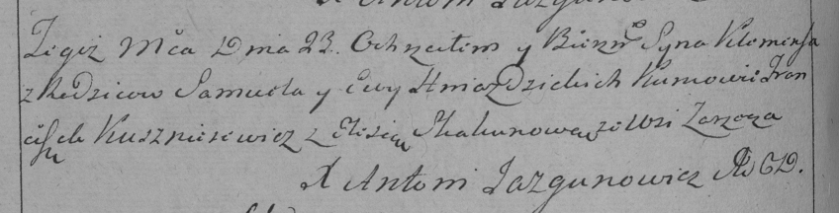

Дедиловичская Покровская церковь. 23 ноября 1792 года. Метрическая запись о крещении.

Hnazdzicki Klemens – сын родителей с деревни Заречье.

Hniazdzicki Samuel – отец.

Hniazdzicka Ewa – мать.

Kuszniarewicz Franciszek – кум.

Skakunowa Elesia – кума.

Jazgunowicz Antoni – ксёндз.

**НИАБ 136-13-894:** Лист 25. **Метрическая запись №30/1795-р (ориг).**

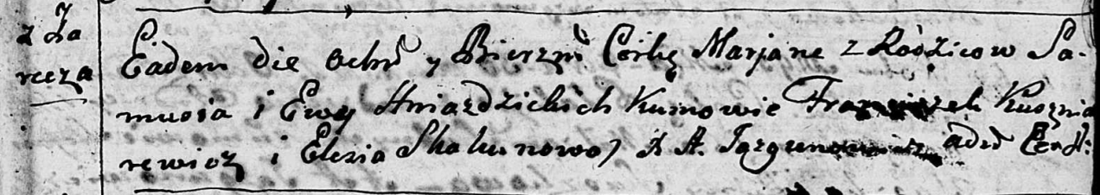

Дедиловичская Покровская церковь. 19 августа 1795 года. Метрическая запись о крещении.

Hniazdzicka Marjana – дочь родителей с деревни Заречье.

Hniazdzicki Samuś – отец.

Hniazdzicka Ewa – мать.

Kuszniarewicz Franciszek - кум.

Skakunowa Elesia - кума.

Jazgunowicz Antoni – ксёндз.

**РГИА 823-2-18:** Лист 253. **Метрическая запись №23/1795-р (коп).**

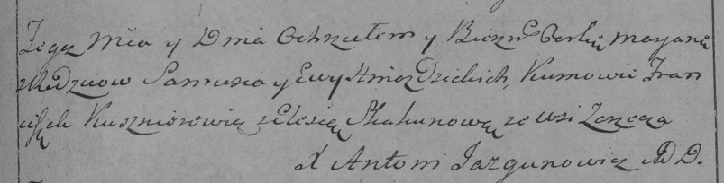

Дедиловичская Покровская церковь. 19 августа 1795 года. Метрическая запись о крещении.

Hniazdzicka Marjana – дочь родителей с деревни Заречье.

Hniazdzicki Samuś – отец.

Hniazdzicka Ewa – мать.

Kusznierewicz Franciszek – кум.

Skakunowa Elesia – кума.

Jazgunowicz Antoni – ксёндз.

**НИАБ 136-13-894:** Лист 43об. **Метрическая запись №14/1801-р (ориг).**

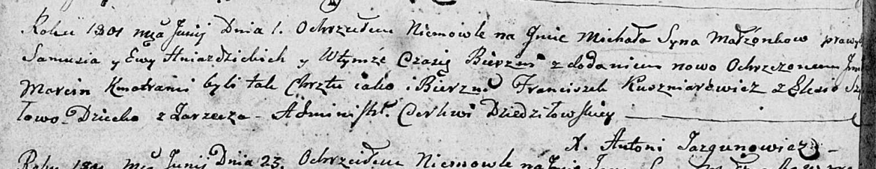

Дедиловичская Покровская церковь. 1 июня 1801 года. Метрическая запись о крещении.

Hniazdzicki Michał Marcin – сын родителей с деревни Заречье.

Hniazdzicki Samuś – отец.

Hniazdzicka Ewa – мать.

Kuszniarewicz Franciszek – кум.

Szyłowa Elesia – кума.

Jazgunowicz Antoni – ксёндз.

**НИАБ 136-13-894:** Лист 49. **Метрическая запись №1/1803-р (ориг).**

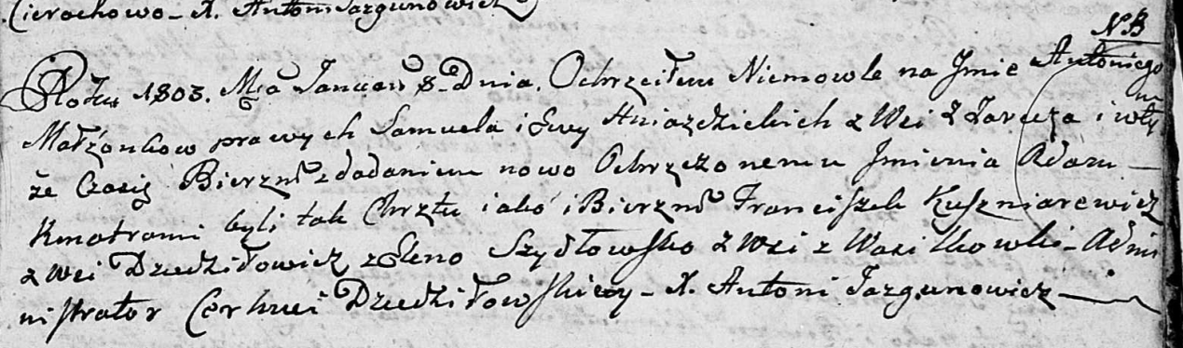

Дедиловичская Покровская церковь. 8 января 1803 года. Метрическая запись о крещении.

Hniazdzicki Antoni Adam – сын родителей с деревни Заречье.

Hniazdzicki Samuel – отец.

Hniazdzicka Ewa – мать.

Kuszniarewicz Franciszek – кум, с деревни Дедиловичи.

Szydłowska Elena – кума, с деревни Васильковка.

Jazgunowicz Antoni – ксёндз.

**НИАБ 136-13-894:** Лист 59об. **Метрическая запись №14/1806-р (ориг).**

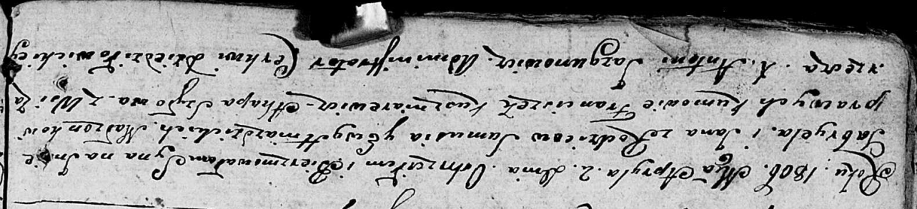

Дедиловичская Покровская церковь. 2 апреля 1806 года. Метрическая запись о крещении.

Hniazdzicki Gabryel Jan – сын родителей с деревни Заречье.

Hniazdzicki Samuś – отец.

Hniazdzicka Ewa – мать.

Kuszniarewicz Franciszek – кум.

Szyłowa Ahapa – кума.

Jazgunowicz Antoni – ксёндз.